مشاركة جامعـــة بنهـا فى الدورى الثقافى المعلوماتي بمسابقة (إبداع ٤) جائزة الشارقة

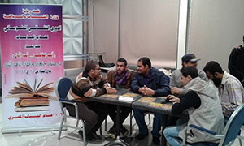
شاركت جامعة بنها فى الدورى الثقافى المعلوماتي بمسابقة (إبداع ٤) بمركز شباب الجزيرة تحت رعاية وزارة الشباب والرياضة.

